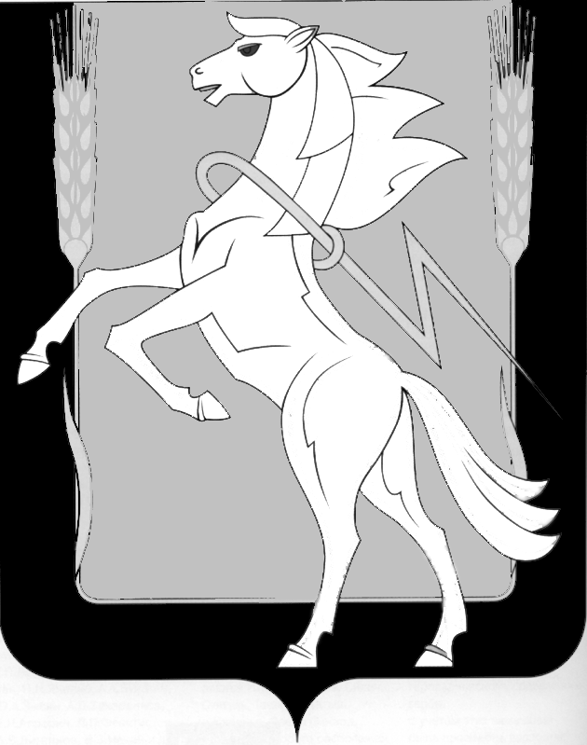

Администрация Кременкульского сельского поселения
Сосновского муниципального района
Челябинской области

ПОСТАНОВЛЕНИЕ
от 23.08. 2018 года №347
с. Кременкуль

Об утверждении Комплексного плана мероприятий по реализации стратегии государственной национальной политики Российской Федерации на период до 2025 года в Кременкульском сельском поселении на 2017-2019 годы

В соответствии со Стратегией государственной национальной политики Российской Федерации на период до 2025 года, утвержденной Указом Президента Российской Федерации от 19 декабря 2012 года N 1666 «О Стратегии государственной национальной политики Российской Федерации на период до 2025 года», Стратегией национальной безопасности Российской Федерации, утвержденной Указом Президента Российской Федерации от 31 декабря 2015 года N 683 «О Стратегии национальной безопасности Российской Федерации», Концепцией реализации государственной национальной политики в Челябинской области на 2016 - 2020 годы, утвержденной постановлением Законодательного Собрания Челябинской области от 31.03.2016 N 346 «О принятии Концепции реализации государственной национальной политики в Челябинской области на 2016 - 2020 годы», Постановлением Правительства Челябинской области от 20.12.2017 N 700-П «О государственной программе Челябинской области «Реализация государственной национальной политики Челябинской области на 2018 - 2021 годы», администрация Кременкульского сельского поселения ,
ПОСТАНОВЛЯЕТ:
- Утвердить комплексный план мероприятий по реализации стратегии государственной национальной политики Российской Федерации на период до 2025 года в Кременкульском сельском поселении на 2017-2019 годы (Приложение 1).
- Обеспечить опубликование настоящего постановления в порядке, установленном для официального опубликования муниципальных правовых актов и размещение его в сети интернет на официальном сайте администрации Кременкульского сельского поселения.
- Контроль за исполнением настоящего постановления возложить на заместителя Главы Кременкульского сельского поселения Т.Ф.Королёву

Глава сельского поселения А.В.Глинкин

Приложение №1
к Постановлению администрации
Кременкульского сельского поселения
от 23. 08. 2018 года №347

Комплексный план мероприятий по реализации стратегии
государственной национальной политики Российской Федерации
на период до 2025 года в Кременкульском сельском поселении
на 2017-2019 годы

№  п/п | Наименование мероприятия | Срок исполнения | Ответственные исполнители
I. Совершенствование государственного управления в сфере государственной национальной политики Российской Федерации
1 | Работа по исполнению решений областной межведомственной комиссии по профилактике экстремистских проявлений, участие в реализации государственной программы Челябинской области «Реализация государственной национальной политики и сохранение духовных традиций народов Челябинской области на 2014 - 2016 годы», утвержденной постановлением Правительства Челябинской области от 22.10.2013 г. № 343-П «О государственной программе Челябинской области «Реализация государственной национальной политики и сохранение духовных традиций народов Челябинской области на 2014 - 2016 годы» | 2017-2019 годы | Администрация поселения
2 | Участие в семинарах-совещаниях для заместителей глав муниципальных образований Челябинской области, курирующих сферу межнациональных отношений, с участием экспертов и руководителей правоохранительных органов (по согласованию) | 2017-2019 годы | Администрация Кременкульского сельского поселения
3 | Присутствие на совещанях на территории района с представителями органов государственной власти Челябинской области, Главами сельских поселений, территориальных органов федеральных органов исполнительной власти (по согласованию) по вопросам предупреждения межнациональных конфликтов, обеспечения эффективной работы системы мониторинга и профилактики экстремизма на национальной и религиозной почве | 2017-2019 годы | Администрация Кременкульского сельского поселения
4 | Выполнение планов мероприятий по реализации полномочий в сфере государственной национальной политики Российской Федерации и социально-культурной адаптации мигрантов на территории Кременкульского сельского поселения | 2017-2019 годы | Администрация Кременкульского сельского поселения
II. Обеспечение равноправия граждан, реализации их конституционных прав в сфере государственной национальной политики Российской Федерации на территории Сосновского муниципального района
1. | Мониторинг обращений граждан о фактах нарушений принципа равноправия граждан независимо от расы, национальности, языка, отношения к религии, убеждений, принадлежности к общественным объединениям, а также других обстоятельств при приеме на работу, при замещении должностей государственной и муниципальной службы, при формировании кадрового резерва на муниципальном уровне | 2017-2019 годы | Администрация Кременкульского сельского поселения
III. Укрепление единства и духовной общности многонационального народа Российской Федерации (российской нации)
1. | Содействие проведению торжественных мероприятий, приуроченных к юбилейным, знаменательным и памятным датам в истории народов России | 2017-2019 годы | Администрация Кременкульского сельского поселения
2. | Проведение совместно с национальными общественными объединениями (по согласованию) праздников, фестивалей, конкурсов, смотров, направленных на сохранение и развитие традиционной культуры народов, проживающих на территории Кременкульского сельского поселения | 2017-2019 годы | Администрация поселения, ДК.

IV. Обеспечение межнационального мира и согласия, гармонизация межнациональных (межэтнических) отношений
1. | Мониторинг ситуации в сфере проявлений религиозного и национального экстремизма на территории поселения | 2017-2019 годы | Межведомственная комиссия Кременкульского сельского поселения
V. Обеспечение социально-экономических условий для эффективной реализации государственной национальной политики Российской Федерации на территории Сосновского района
1 | Оказание содействия религиозным организациям традиционных конфессий России в привлечении возможных спонсоров для строительства и восстановления культовых зданий и сооружений на территории Сосновского района | 2017-2019 годы | Администрация поселения
2 | Оказание содействия национально-культурным объединениям в участии в областных и всероссийских конкурсах, фестивалях | 2017-2019 годы | Администрация поселения

VI. Содействие сохранению и развитию этнокультурного многообразия народов России
1. | Организация и проведение мероприятий в рамках районного фестиваля «Дни славянской письменности и культуры» | 2017-2019 годы | Администрация поселения, ДК
2. | Организация и проведение мероприятий в рамках праздника «Широкая масленица» | 2017-2019 годы | Администрация поселения, ДК
3. | Организация представительства от Сосновского муниципального района для участия в областном национально-культурном празднике «Сабантуй» | 2017-2019 годы | Администрация Кременкульского сельского поселений
4. | Участие в районном культурно-спортивном празднике «Детский Сабантуй» | 2017-2019 годы | Образовательные учреждения поселения
5 | Участие в Районном празднике национальных культур «Дуслык Байрамы» | 2017-2019 годы | ДК
6 | Организация и проведение Всероссийского фестиваля гармонистов «В гостях у Митрофановны» | 2017-2019 годы | Администрация поселения, ДК, руководитель ансамбля «Митрофановна»
7. | Организация и проведение цикла мероприятий, посвященных «Дню семьи, любви и верности» | 2017-2019 годы | Администрация поселения, ДК
8 | Организация и проведение литературного вечера, посвященного памяти классика башкирской поэзии Саляма Галимова (уроженца д. Таскино Сосновского района). | 2017-2019 годы | ДК
16. | Поддержка проведения мероприятий, направленных на содействие национальному (этнокультурному) развитию народов и этнических общностей Кременкульского сельского поселения, в том числе традиционных праздников, фестивалей национальной культуры, ярмарок, творческих конкурсов и других форм культурной деятельности | 2017-2019 годы | Администрация поселения
VII. Развитие системы образования, гражданского патриотического воспитания подрастающих поколений
3. | Организация и проведение конкурсов чтецов произведений национальной литературы | 2017-2019 годы | Образовательные организации района, МКУК «МЦБС».
4. | Организация и проведение в музеях и библиотеках выставок, посвященных культурам разных народов. | 2017-2019 годы | Руководители ОУ, работники библиотек поселения
5. | Участие в международной акции «Читаем детям о войне» | 2017-2019 годы | Работники библиотек
9. | Поддержка деятельности Совета Ветеранов | 2017-2019 годы | Администрация поселения
VIII. Поддержка русского языка как государственного языка Российской Федерации и языков народов Роcсии
1. | Участие в мероприятиях, посвященных Дню русского языка | 2017-2019 годы | Администрация поселения, ДК, руководители ОУ
2. | Поддержка проектов и мероприятий, направленных на сохранение, развитие и популяризацию традиционной русской культуры. | 2017-2019 годы | Администрация поселения, ДК, руководители ОУ

IX. Создание условий для социально-культурной адаптации и интеграции мигрантов на территории Сосновского района
1. | Оказание содействия социально ориентированным некоммерческим организациям, включая национально-культурные объединения и общественные объединения, религиозные организации, молодежные объединения, реализующим проекты и программы, направленные на интеграцию и адаптацию мигрантов | 2017-2019 годы | Администрация поселения
3. | Организация и проведение летних массовых уличных мероприятий «Дни села» | 2017-2019 годы | Администрация поселения, ДК

X. Информационное обеспечение
 | Реализация комплексной информационной кампании, направленной на укрепление общегражданской идентичности и межнациональной толерантности, в том числе:  Освещение хода реализации государственной национальной политики, поддержание межнационального и межконфессионального мира и согласия представителей институтов гражданского общества, национальных общественных и религиозных организаций на официальных интернет-сайтах Администрации сельского поселения. | 2017-2019 годы | Администрация поселения
3. | Анализ публикаций печатных и электронных средств массовой информации, освещающих вопросы реализации государственной национальной политики Российской Федерации на территории Сосновского района | 2017-2019 годы | Администрация поселения
XI. Совершенствование взаимодействия органов государственной власти и местного самоуправления с институтами гражданского общества
1. | Участие в областных научно-методических семинарах для руководителей национально-культурных объединений и специалистов, занимающихся реализацией государственной национальной политики Российской федерации на территории Сосновского муниципального района | 2017-2019 годы | Администрация поселения
3. | Консультативная, информационная и иная поддержка деятельности национально- культурных и религиозных объединений, организация совместных мероприятий | 2017-2019 годы | Администрация поселения

